**Học Java**

**Java 3 Cấu trúc đơn giản**

public class {}: lớp

public static void main(String[] args) {} :hàm chính ( cách ghi lệnh nhanh là ấn main + space )

System.out.println(“”): In chuỗi

*Câu lệnh lúc nào cũng kết thúc bằng dấu chấm phẩy trừ những cái vòng lặp

Cách viết lệnh nhanh là ấn lệnh + space

**Java 4 Cách khai báo biến**

Biến là vùng chứa giá trị và biến có thể đc sd được nhiều nơi trong chương trình mà cta lập trình ,giá trị biến có thể bị thay đổi khi thực thi các câu lệnh

Nếu chúng ta muốn sử dụng biến chúng ta phải khai báo rồi mới sử dụng biến ví dụ như muốn tên , tuổi ,vv

Biến bắt đầu bằng 1 chữ cái ( số thì không được )

Tên biến phân biệt chữ hoa chữ thường

Không được sử dụng dấu cách trong tên biến

Khi đặt tên biến nên sử dụng chữ cái đầu viết thường rồi chữ sau viết hoa

VD: thongBao = “Xin chao”

String : chuỗi

Cta có thể viết như String thongBao = “Xin chao”;

System.out.println(“Thong bao: “ + thongBao);

Hoặc là String thongBao;

thongBao = “Xin chao”;

**Java 5 Kiểu dữ liệu**

Dữ liệu Java có 2 kiểu là :

* Kiểu dữ kiệu nguyên thủy
* Đối tượng

Kiểu dữ liệu nguyên thủy có : int , float , long , short , double , boolean , byte , char

Kiểu đối tượng : String , Array , Double

Các dữ liệu số nguyên : in long , short , byte

Các dữ liệu số thực : float , double

Đúng / Sai : boolean

**Java 6 Hằng số**

Hằng số là những gì không thay đổi và là cố định

Nếu muốn thêm hằng số thêm final

VD final int x = 10;

System.out.println(x);

Nếu vd cho hằng số x = 10 r mà vẫn cố cho biến x khác thì sẽ ra thông báo lỗi và không chạy dc.

**Java 7 Ghi chú (Coment)**

// Coment 1 dòng /* Coment nhiều dòng */ /** Coment tài liệu hướng dẫn **/

**Java 8 Cách kiểm tra và xử lý lỗi biên dịch**

MẤY CÁI LỖI CƠ BẢN NÀY KHÔNG CẦN GHI MỆT NGƯỜI

**Java 09. Cách nhập dữ liệu từ bán phím**

Scanner cho phép người dùng nhập giá trị từ bàn phím với một vài kiểu dữ liệu

VD cách khai báo

Public static void main (String [] args) {

Scanner scaner = new Scanner(System.in);

System.out.println("Nhap ho va ten");

String hoVaTen = sc.nextLine();

System.out.println("Ho va ten la " + hoVaTen);

}

(Lưu ý : Khi nhập hàm nextLine thì sẽ lấy hết còn nextdouble , vv sẽ lấy số bth thoi ) ( VD nhập double 12346 -> sẽ lấy 12346 không lấy /n còn nextline sẽ lấy)

Một số phương thức cơ bản

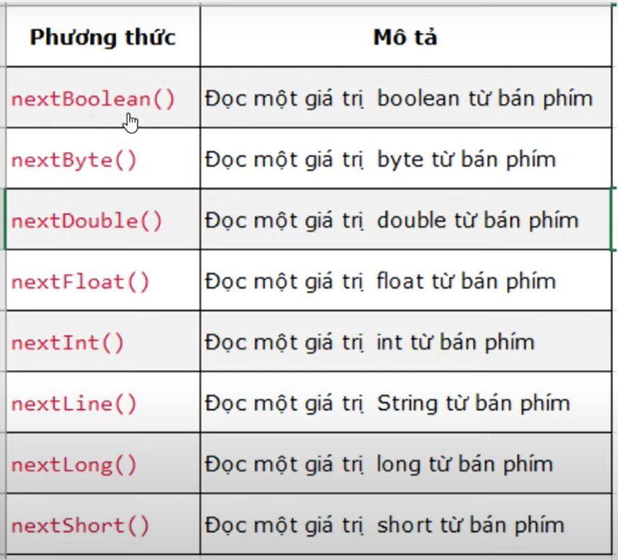

**Java 10. Chuyển đổi kiểu dữ liệu trong Java**

Dùng để chuyển đổi từ dữ liệu này sang dữ liệu khác

Có 2 dạng ép kiểu là Ép kiểu ngầm định và Ép kiểu tường minh

1, Ép kiểu ngầm định

Là mình gán cho 1 biến của 1 biến khác thì sẽ tự động chuyển nếu 2 kiểu tương thích với nhau và kiểu đích phải lớn hơn nguồn ( VD byte sang int chứ int không sang được byte)

2, Ép kiểu tường minh

Là kiểu chuyển sang kiểu có độ chính xác cao hơn

VD float a = 21.4345f;

Int b = (int) a+5 ;

Có 3 dạng chuyển dữ liệu :

1, chuyển đổi cho các dữ liệu cơ bản : (New Type)value;

2, chuyển đổi cho các đối tượng : các lớp chuyển đổi phải kế thừa nhau :

(New Class)object;

3, chuyển đổi cho các dữ liệu cơ bản sang đối tượng và ngược lại :

**Java 11. Các phép toán cơ bản trong Java**

VD cho bài tập khi ghi số nguyên bất kì hãy lấy số cuối của dãy số đấy :

Thì ta sẽ lấy biến đấy % 10 là ra số cuối của số đấy

**Java 12 Các phép toán một ngôi trong lập trình Java**

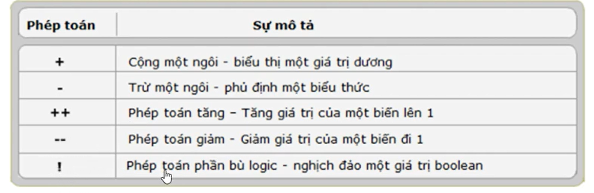

**Java 13. Cách gán dữ liệu trong Java**

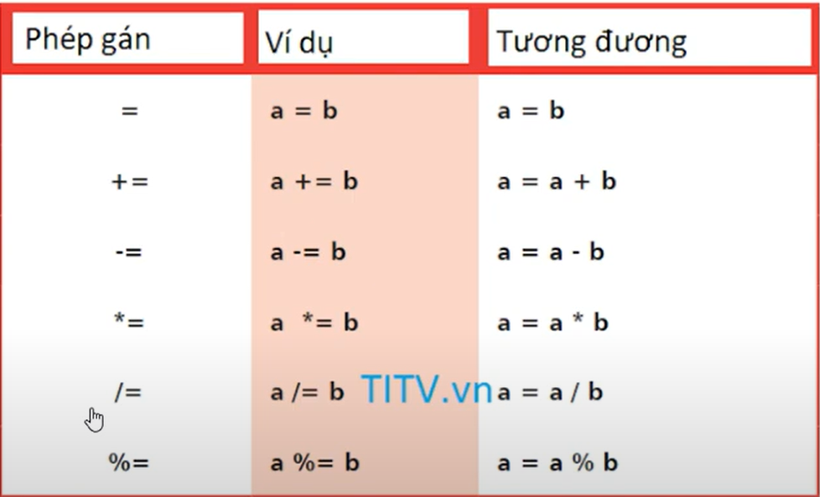

**Java 14. Các phép toán so sánh và điều kiện trong Java**

Các phép toán so sánh

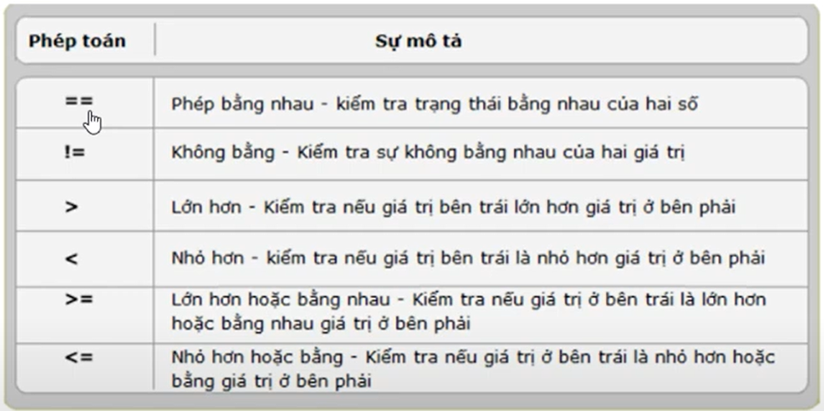

Các phép toán điều kiện

**Java 15. Toán tử điều kiện trong Java**

Cta sẽ ghi dòng lệnh ( điều kiện ) ? if true return this : if false return this ;

Vd

**Java 16. Lớp Math và các hàm toán học trong Java**

Khái niệm :

Lớp math cung cấp các phương thức hữu ích để thực hiện nhiều thao tác toán học khác nhau . Lớp math tự động nhập vào chương trình ứng dụng mà không cần import . Các hằng và phương thức đều là static , được dùng tham chiếu bản thân lớp mà không cần khởi tạo đối tượng .

Math có 2 trường tĩnh :

+ E : cơ số của logarit tự nhiên (2.71828)

+ PI : giá trị đại diện cho n (3.14159)

Các phương thức hay dùng của Math :

* Hàm abs : tính giá trị tuyệt đối (VD int , long , double )

Ngoài ra trong hàm abs có cả sin , cos , tan

* Hàm ceil : Hàm tìm ra số nguyên gần nhất và lấy giá trị bên trên ( VD 1,5 sẽ lấy 2 )
* Hàm floor : Hàm tìm ra số nguyên gần nhất và lấy giá trị bên dưới (VD 1,5 sẽ lấy 1)
* Hàm max : hàm tìm max sẽ nhập 2 giá trị và sẽ trả cho giá trị lớn nhất 2 con số khi lập trình
* Hàm min : ngược lại với max là sẽ trả cho giá trị nhỏ nhất
* Hàm pow : Hàm số mũ nhập 2 giá trị và tính lũy thừa a^b
* Hàm random : Hàm tìm số ngẫu nhiên (double), lớn hơn hoặc bằng 0.0 và nhỏ hơn 1.0
* Hàm round : Hàm làm tròn
* Hàm sqrt : Hàm căn bậc 2

**Java 17. Câu lệnh điều kiện if … else trong Java**

Câu lệnh điều kiện if , else có 2 dạng

*Dạng 1:

“

If (expression){

Statement(s);

}

“

Expression: là biểu thức điều kiện;

Statement: là các câu lệnh , chúng sẽ được thực thi nếu biểu thức điều kiện trả về kết quả đúng 🡨🡪 true

Dạng 2 :

Cú pháp :

If (Expression) {

Statements1;

}

Else{

Statements2;

}

**Java 18 . Giải phương trình bậc hai ax2 bx c=0 trong Java**

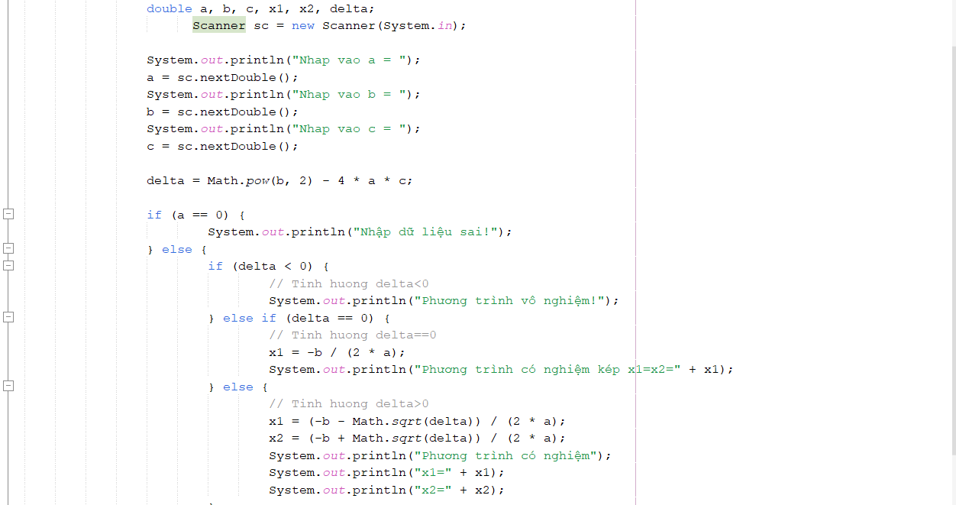

**Java 19 . Câu lệnh switch … case trong lập trình Java**

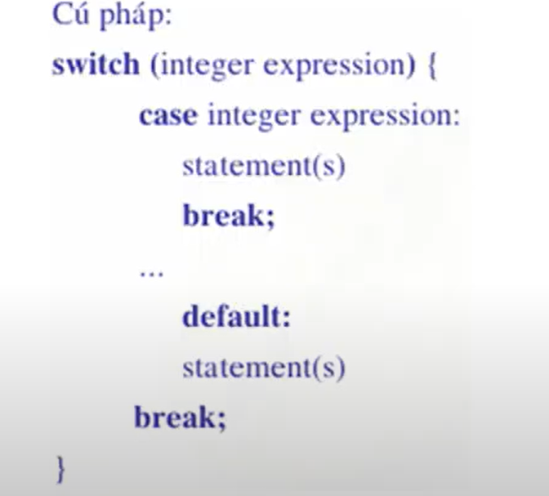

**Java 20. Bài tập kiểm tra số ngày của tháng trong Java**

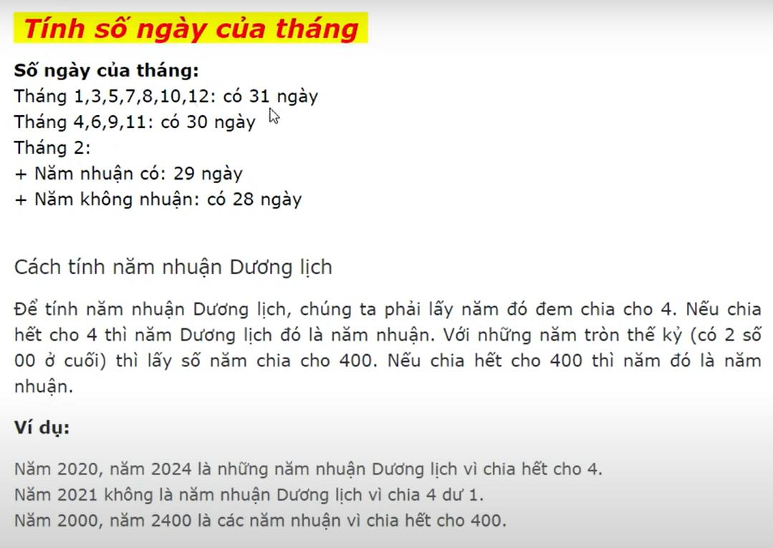

**Java 21. Cách sử dụng vòng lặp for trong lập trình Java**

**Java 22. Lặp trình in ra bảng cửu chương trong Java**

**Java 23. Cách sử dụng vòng lặp while trong lập trình Java**

Cú pháp

While ( điều kiện ) {

Khối lệnh (s)

}

Nếu biểu thức điều kiện đúng sẽ đến khối lệnh và sẽ làm biểu thức khối lệnh và sẽ lặp đi lặp lại còn nếu biểu thức điều kiện sai thì kết thúc luon .

**Vòng lặp for và while khác nhau điểm nào ?**

**For :** đơn giản là mình sẽ biết điểm dừng ở đâu

**While :** là mình không biết điểm dừng ở đâu và sẽ lặp đi lặp lại đến khi nào đúng thì dừng .

**Java 24. Chuyển đổi số từ thập phân sang nhị phân**

**Java 25. Vòng lặp do while trong lặp trình Java**

Chạy thực hiện do trước ròi kiểm tra điều kiện nếu đúng thì lặp tiếp không thì kết thúc , nhưng ít nhất điều kiện này chạy 1 lần .

**So sánh While và For**

**Java 26. Cách sử dụng câu lệnh break, continue và return trong Java**

Các câu lệnh rẽ nhánh thường gặp :

- Break

-continue

-return

Continue và break có thể dùng với label hoặc không

-label : dùng để chỉ định chỗ cho các lệnh continue và break .

**Lệnh Break**

**Lệnh Continue**

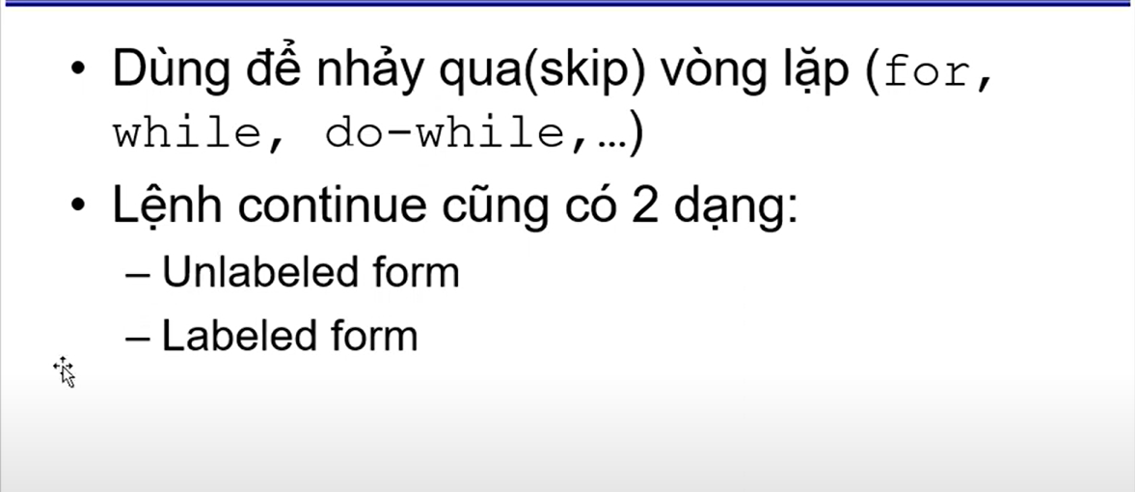

**Lệnh Return**

**Java 27 . Cách bắt lỗi ngoại lệ bằng try catch trong lập trình Java**

Hiểu đơn giản là nếu dùng try catch finally thì dù try có sai nhưng vẫn sẽ chạy nhưng nếu mà không có try catch finally thì sai phần đầu sẽ kết thúc chương trình luôn .

**Java 27a. Giới thiệu về mảng trong lập trình Java**

Không hiểu lắm về phần này.